Челябинские городские испытания по полевой и боровой дичи

Испытания пройдены: угодья готовы к состязаниям!
Секция легавых собак и спаниелей Челябинской области в преддверии главного события для легашатников Южного Урала — состязаний по полевой дичи «Перепел Южного Урала».
За неделю до старта состязаний прошли Челябинские городские испытания по полевой и боровой дичи. Мероприятие длилось два дня (18-19 июля) и одновременно послужило таксацией охотничьих угодий.
Приехали участники из четырех регионов: Курганской, Тюменской, Свердловской и Челябинской областей.
В этом году погода преподносит сюрпризы: череда дождей и жары привела к тому, что трава в полях выросла очень плотная и высокая. Однако, силами членов секции были найдены оптимальные участки с невысоким травостоем и хорошим наличием птицы.
День первый.
04:00 — общий подъем. На полях лежит плотный туман, все ждут ветра.
05:00 — первые собаки уже уходят в поиск.
Из шести участников удача улыбнулась двоим, они получили дипломы III степени:
- Английский сеттер (АС), владелец из Кургана;
- Жесткошерстная легавая / Дратхаар (ЖЛ), владелец из Челябинска.
Остальным собакам немного не хватило везения, а где-то — наработки.
День второй.
Второй день посвятили испытаниям по боровой дичи (тетереву). С погодой повезло больше: облачность и стабильный ветер создали идеальные условия для работы. Из четырех участников дипломы III степени вновь взяли две собаки:
- Шотландский сеттер / Гордон (ШС), владелец из Кургана;
- Курцхаар (КЛ), владелец из Екатеринбурга.
Еще двум собакам немного не повезло. Собаками были найдены черныши
(самцы тетерева) и крупный выводок тетеревов более чем из 10 птиц.
Вечер объединил всех: дружная компания единомышленников, костер, детальное обсуждение работы собак и обмен бесценным опытом. Традиционным пловом в этот раз всех участников порадовал член оргкомитета секции Антон Чекрыжов.
Секция выражает огромную благодарность председателю Аргаяшского структурного подразделения «Облохотрыболовсоюза» Мирасову Р.З. за предоставленные угодья и помощь в организации.
Таксация успешно проведена. Угодья полностью готовы к главным состязаниям!
До новых встреч в полях!

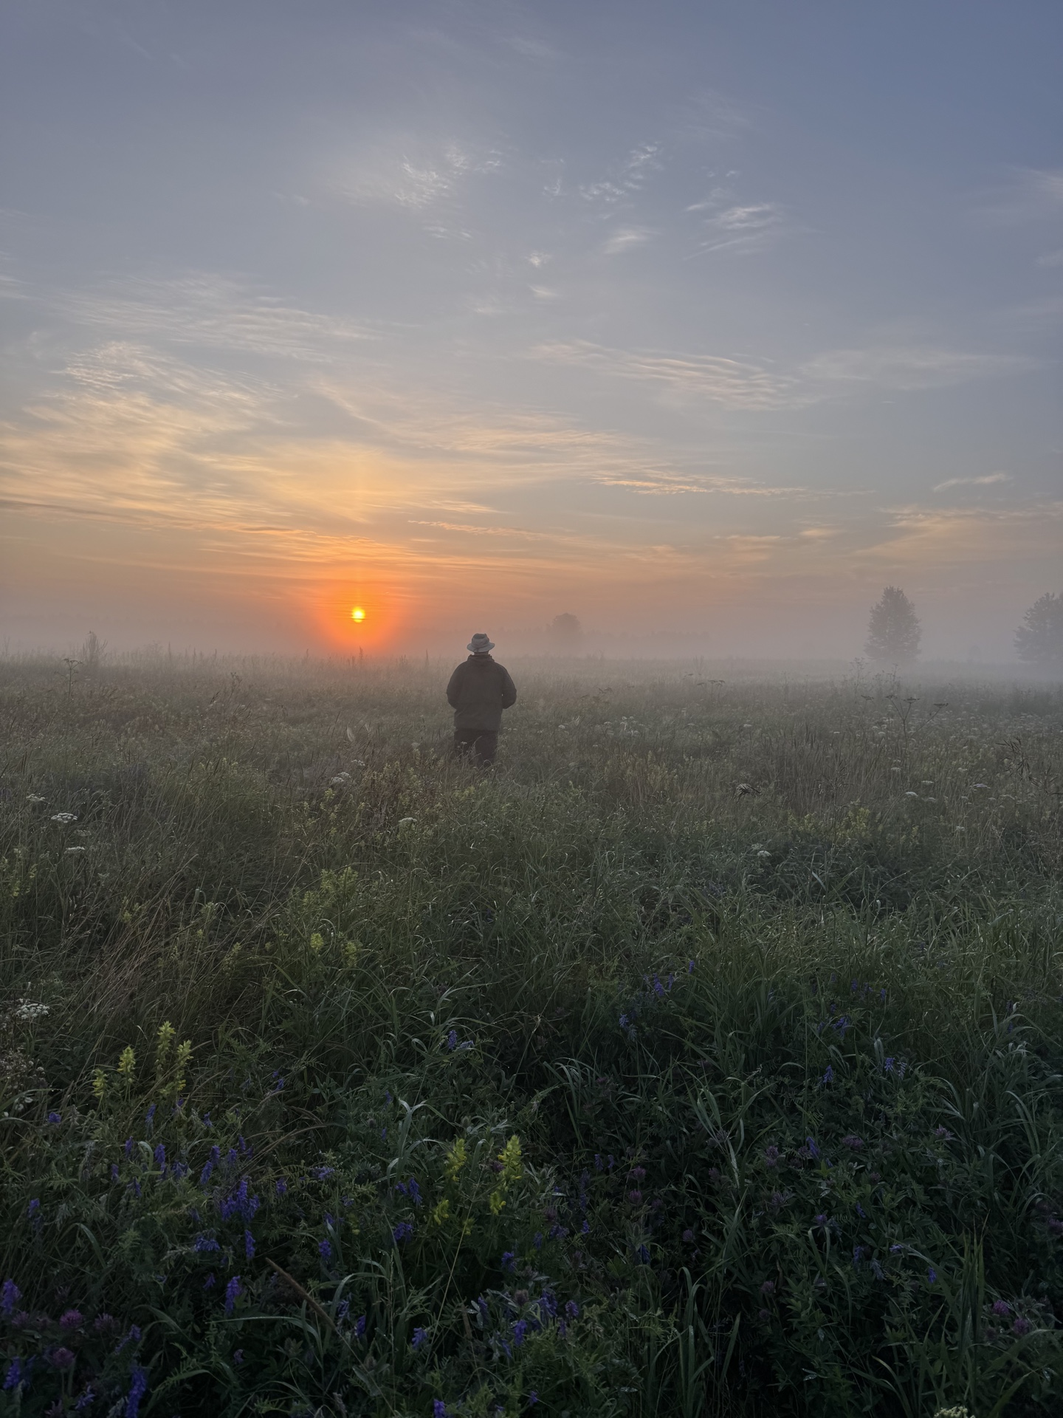

Председатель секции легавых собак и спаниелей
Кузьминов А.А.

Фото Кузьминова А.А.

